摘 要
通常，数据集包含有大量的特征。并且随着世界的快速发展，数据的维度和大小在大多数领域里都是快速成长的。而提取数据集中相关特征的方法被称为特征选择。特征选择是一种重要且有用的方法，可以有效的减少特征空间的维度，并且在表示原始数据时保持相对较高的精度，还能增强模型的可解释性，加速学习过程并且提高学习性能。本文运用了一种原始的过滤式特征选择方法，其对大量输入变量的分类任务十分有效。这种方法基于一种新的信息论选择准则的应用：双输入对称相关性（DISR）。这种准则的基本原理是，一组变量可以返回输出类别的信息量比每个变量单独返回的信息量的和还要高。通过定义变量互补性可以使这个性质变成显性。将基于DISR准则的特征选择过滤器与目前现存的一些信息论准则的特征选择算法进行比较，来评价算法的优劣。

关键词：特征选择；双输入对称相关性；过滤式；信息论准则

ABSTRACT
Typically, a data set contains a number of feature. And with the development of the development of the world, the dimensions and sizes of data are growing rapidly in most fields. The method of extracting relevant features of datasets is called feature selection. Feature selection is an important and useful method to reduce the dimensions of feature space and keep high relevance when referring the original data, but also enhance the interpretability of the model, speed up the learning process and improve the learning performance. In this paper, using an original filter approach for effective feature selection in classification tasks with a very large number of input variables. The approach is based on the use of a new information theoretic selection criterion: the double input symmetrical relevance (DISR). The rationale of the criterion is that a set of variables can return an information on the output class that is higher than the sum of the information of each variable taken individually. This property will be made explicit by defining the measure of variable complementarity. A feature selection filter based on the DISR criterion is compared to the present feature selection algorithms based on the information theoretic criterion for evaluating the strength and weakness.

Key words：Feature selection; DISR; Filter method; Information theoretic criterion

目 录
摘 要 I
ABSTRACT II
1 前言 1
1.1 国内外研究背景与现状 1
1.2 研究内容与目标 2
1.3 本文章节安排 3
2 基于信息理论的属性约简算法 5
2.1 属性约简算法概述 5
2.1.1 特征选择简介 5
2.1.2 特征选择算法分类 5
2.2 属性约简算法中的信息论基础 6
2.2.1 信息熵 6
2.2.2 条件熵 6
2.2.3 联合熵 6
2.2.4 互信息 7
2.2.5 条件互信息 7
2.2.6 相关性 7
2.2.7 互补性 7
2.3 属性约简原理框图 8
2.4 常用算法 8
2.4.1 mRMR算法 8
2.4.2 CMIM算法 9
2.5 小结 9
3 基于互补性的属性约简算法 10
3.1 DISR算法原理 10
3.1.1 互信息的下界 10
3.1.2 准则 10
3.1.3 对称相关性 10
3.2 DISR算法的实现及其流程图 11
3.2.1 DISR算法的实现 11
3.2.2 DISR流程图 12
3.3 DISR的特征排序 12
3.3.1 数据集 12
3.3.2 排序结果 13
3.4 本章小结 17
4 DISR算法性能验证 18
4.1 仿真环境及验证方法 18
4.2 识别率的对比分析 18
4.3本章小结 18
结论与展望 19
参考文献 20
致谢 21

1 前言

1.1 国内外研究背景与现状
通常，数据集包含有大量的特征与属性。并且随着世界的快速发展，数据的维度和大小在大多数领域里都是快速成长的。而提取数据集中相关特征属性的方法被称为属性约简，亦称为特征选择。属性约简是一种重要且有用的方法，可以有效的减少特征空间的维度，并且在表示原始数据时保持相对较高的精度，还能提高模型的可解释性，加速学习过程并且增强学习性能。
高维度的数据集对机器学习、数据挖掘等的应用来说是一个巨大且艰难挑战。一些最具实用性和高影响力的应用程度（例如基因表达数据）很可能有超过10000个特征。而很多特征可能与当前的任务无关或者与其他特征无关。在这种情况下，学习会带来很多问题，比如对不相关数据的过度拟合，以及处理许多提供冗余信息的相似特征的计算负担。因此，找到包含有效变量的较小子集，也就是属性约简，是一个重要的研究方向。
属性约简是特征工程中的重要问题，人们通常说：数据和特征决定了机器学习的上限，而模型和算法只是逼近这个上限而已。随着新技术的不断出现，在模式识别系统中，数据的显著特点是样本少、维数高，这给传统的分类学习带来了挑战。在许多新兴领域，如生物信息学，他们所面临的数据集有大量的特征（高达上千个），大量的噪声、非线性依赖并且常常只有数百个样本。
在这种情况下，发现功能关系和设计有效的分类器似乎是一项巨大的挑战。近年来，像是微阵列技术的发展与进步，现在已经可以实现同时检测一个生物学样本中的数千个基因序列。由此可见，生物信息学中经常遇到的两个分类问题是怎样区分肿瘤类型和如何在微阵列基因表达谱上预测医学治疗的效果。若果我们将这种预测任务形式化为监督分类问题，那么我们会看到以基因数目为代表的输入变量的数目是巨大的（大约数千个），而以临床实验代表的样本是十分有限的（大约几十个）。
因此，在生物信息学中的分类技术需要有处理多变量少样本数据集的能力（也就是特征-样本比高的数据集）。在众所周知的数字和统计精度问题上，通常在开始一个学习过程之前，需要对减少变量的数目。另外，属性约简可以使得一个模型的可解释性增加，同时减少度量和存储的需求。大量的实验表明，不相关和冗余的特征可能会使由数据所生成模型的预测准确性显著变低。所以如何去除高维数据集的冗余，提取出有用特征，以免发生维数灾难的问题，这是当前研究人员面临的一道难题。
属性约简是机器学习的一个主题，其目标是在一组输入变量中选出可以最佳化预测模型的变量。我们可以将这个问题表述为随即优化问题，因为搜索最佳子集必须根据与给定子集相关的准确性统计估计来进行。有两种知名的属性约简方法将搜索策略与随机评估函数相结合：过滤式方法和封装式方法。在封装式属性约简方法中，评估函数是其学习算法本身的验证结果。在过滤式方法中，有些评估函数是概率距离、类间距离、信息理论或者是概率依赖度。通常，这些衡量标准是数据的固有属性，因为它们由原始数据计算得到，并不需要一种平滑分布或降噪的学习模型。
属性约简算法的分类有很多种，根据给定样本中类别信息的有无可将其分为有监督属性约简和无监督属性约简。根据子集的生成方式能够将其区分成搜索性算法和非搜索性算法。此外，根据所采取的评价准则与后续分类器是否联合一起使用，可将其分为过滤式（Filter）算法、封装式（Wrapper）算法、嵌入式（Embedded）算法。其中过滤式算法是一类通用型的算法，具有较强的普适性，且不需要对分类器模型进行训练，所以算法逻辑较为简单，即使当数据维数较大时，计算量也相对较低，所以过滤式（Filter）算法的应用比较广泛。过滤式算法的准则基本上是基于信息理论的，比如DISR算法、mRMR算法、JMI算法、FCBF算法等，这些算法都是有针对性的，有针对相关性的，有针对冗余性的，也有针对互补性的。
由于数据集中变量数量的增加，搜索算法已经从穷举搜索发展到启发式搜索算法，并且评估函数也从学习算法发展到快速的相关性度量，比如互信息。为了使搜索和渲染算法更快，相关性和冗余性也被正式定义了。
UC Berkeley近日提出了一种新型特征选择方法条件协方差最小化（Conditional Covariance Minimization， CCM），该方法基于最小化条件协方差算子的迹来进行特征选择。UC Berkeley的实验证明条件协方差最小化方法在多个合成和实际的数据集上到达了不比当前先进特征选择方法差的性能。其论文《Kernel Feature Selection via Conditional Covariance Minimization》被NIPS 2017接收。

1.2 研究内容与目标
高维数据集会因特征维数过高而引发“维数灾难”，过大的计算复杂度会影响数据集的有效使用。另外，实际上并非所有维度的数据或特征属性都能同样拥有重要且有效的预测信息。因而，属性约简算法作为数据的降维技术显得尤为重要。总体来讲,属性约简算法中的中心问题包括计算：（1）特征子集与预测类别的相关性；（2）特征间包含分类以及预测信息的冗余（多余）性；（3）同时平衡（1）和（2）二者的权重比例。
本次所选课题的研究目标是要求针对特定的高维集合，在MATLAB环境下，使用基于信息论的相关概念如信息量、熵、条件互信息等分析样本参数之间的互补性，并对其有效利用，实现基于特征互补性的高维数据集属性约简算法，给出实验数据和实验波形的分析并得出相应结论。并且将所研究的内容与应用相结合，探讨研究内容的理论和应用意义。
本次研究的主要内容是用DISR算法对iris、semeion、arcene、gisette数据集达到降维的目的，并且用SVM进行模型的训练以及分类，并且运用网格寻优的方法对SVM分类器的参数进行优化，并与其它的属性约简算法进行比较，结合正确率和时间复杂度等对算法的性能效果进行思考、研究和比较。
在毕业设计完成的过程中，熟悉DSP的相关知识、熟悉信号与系统的专业知识，并对所研究的内容进行MATLAB仿真，对仿真数据和仿真图形进行分析、研究和对比。同时，对算法原理、实现、有效性等方面进行研究和探讨。

1.3 本文章节安排
本文的章节安排如下：
第一章粗略的讲解了属性约简算法的国内外研究背景和特征选择算法的研究意义，简单概括了本次课题的研究目标和主要内容。
第二章介绍基于信息理论的属性约简算法，包括属性约简算法的概述及其信息论基础，然后给出属性约简的原理框图来介绍算法的基本步骤，并且介绍一些常用属性约简算法。
第三章主要介绍了本次课题所用到的DISR算法的原理、代码实现和调用方式等，并介绍一些用于进行性能对比的其他特征选择算法的原理。
第四章主要是分析实验结果，对DISR算法对不同数据集的选择效果进行对比，然后与其他特征选择算法得到的结果进行对比分析。

2 基于信息理论的属性约简算法

2.1 属性约简算法概述
在机器学习和统计学中，特征选择也叫做变量选择、属性选择或者变量子集选择，是一个选择相关特征（变量、预测变量）的子集的过程，并将其用在模型的构建中。运用属性约简技术四个主要原因如下：
- 简化模型来使研究人员或者用户更容易解释，
- 缩短训练时间
- 避免维数灾难
- 通过降低过适应来增强泛化能力。
使用特征选择的中心前提是数据中包含许多冗余或者不相关的特征，使之在不造成大量信息损失的情况下被移除。冗余或者不相关的特征是两个截然不同的概念，因为一个相关特征可能在另一个与它强相关的特征面前是冗余的。

2.1.1 属性约简简介
属性约简可以看作是搜索技术和评价方法的结合，前者用于提出新的特征属性子集，后者可以对不一样的特征属性子集进行评分。
最简单的算法使生成每个可能的特征属性子集进行验证，找到使差错率最小化的一个特征属性子集。这是对空间的彻底搜索，并且除了最小的特征集之外，其他都是难以计算的。评估准则的选取对算法产生很大的影响，并且根据评估准则将特征选择算法分为三个主要的类别：封装式、过滤式和嵌入式的方法。

2.1.2 特征选择算法分类
用一个预测模型来对特征属性子集打分的方法称作封装式方法。每个新的子集都被用于模型的训练，并在一个固定的集合上进行试验。通过计算在固定集合上错误数量（模型的错误率）来给这个自己打分。由于封装方法为每一个子集训练一个新模型，所以它的计算量特别大，但是通常可以为特定类型的模型提供最佳性能的特征集。
用一个错误率的替代方法来对特征属性子集打分的方法被称为过滤式方法。这个方法被用来进行快速计算，同时仍然可以保证特征集的有效性。常用的方法包括互信息、点间互信息、皮尔森积矩相关系数、基于Relief的算法等。过滤式方法通常比封装式方法的计算量小，但是它产生的特征集合没有调整到预测模型的特定类型。许多过滤式方法仅提供了一个特征排序，而不是一个显性的最佳特征子集。
嵌入式方法是一种综合的技术，它可以将特征选择作为模型构建过程中的一部分进行执行。这种方法的范例是构造线性模型的LASSO方法，它用L1惩罚因子来惩罚回归系数，使其中的很多值减少到0。其它不是0回归系数的特征就被LASSO算法“选择”出来了。所以这种方法的计算以及时间复杂度介于过滤式和封装式方法之间。
本课题所使用的DISR算法属于过滤式方法。

2.2 属性约简算法中的信息论基础
信息论是一门致力于信息的量化、存储和通信研究的学科，其中概率论与数理统计的理论被用来研究信息、信息熵以及通信系统等问题。信息论最早是由香农在1948年提出的，目的是找到信号处理与通信操作之间的基本限制。信息论的基本应用包括无损压缩（例如ZIP文件）、有损压缩（例如MP3和JPEG）和信道编码（例如数字用户线路）。
其中，熵是信息论中的重要度量。涉及随机变量值或者随机过程结果不确定性的数量具体化的概念称为熵量化。举个例子，确定一个均质硬币的翻转结果（有两种等可能性的结果）所提供的信息（熵）比确定投掷一枚骰子的结果（有六种等可能性的结果）所提供的信息（熵）要小。信息论中其它重要的度量有互信息、信道容量和相关熵。

2.2.1 信息熵
假定X为一个随机变量，p(x)是随机变量X的值为x的概率，那么信息熵H(X)可以表示为：
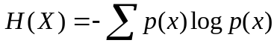 （2.1）
H(x)表示为X的值的非确定性，用来量化X分布中预设的非确定性，在数据集分析中，可以理解为，某个特征属性的信息熵越高，表明该特征所包含越多的信息量，就具有越大的分类作用，反之，其信息熵越小，则说明该特征所包含越少的信息量，也就具有越小的分类作用。

2.2.2 条件熵
计算在另一个变量给定的基础上，该变量的非确定性程度的度量称为条件熵，其常被用于量化一个以另一个变量为条件的变量的非确定性，即该变量依赖另外一个变量的强弱程度的度量。
假定X为一个随机变量，Y为给定另一个随机变量，那么随机变量X关于Y的条件熵可以表示为：
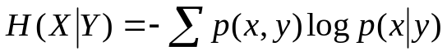 （2.2）
这里p(x,y)是随机变量X和Y的联合概率分布，而p(x|y)是在给出变量Y的基础上X的条件概率分布。条件熵H(X|Y)表示在给出随机变量Y的基础上，计算随机变量X的不确定性程度的度量。

2.2.3 联合熵
联合熵是用来计算多个变量所共同含有的信息量的多少。两个随机变量X和Y，假设其联合随机变量为(X,Y)，概率分布对应为p(x,y)，则随机变量X和Y的联合熵为H(X,Y)可以表示为：
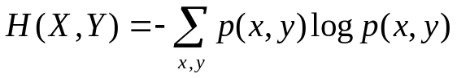 （2.3）
这里p(x)和p(y)分别为随机变量X和Y的边缘概率分布，p(x,y)是随机变量X和Y的联合概率分布。如果X和Y是相互独立的，则它们的联合熵是它们各自熵的和。

2.2.4 互信息
互信息度量了通过观测另一个随机变量而获得的给定随机变量的信息量，定义了两个随机变量的相互关联程度的大小，它是用来计算两个变量间含有的相同信息量的多少。
假定X和Y均为随机变量，X和Y之间的互信息I(X;Y)一般被定义为：
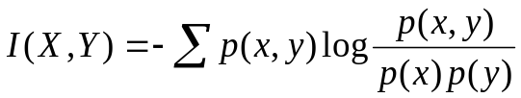 （2.4）
这里的p(x)和p(y)分别为随机变量X和Y的边缘概率分布，p(x,y)是随机变量X和Y的联合概率分布。
互信息代表X和Y之间的统计依赖关系。

2.2.5 条件互信息
条件互信息是用来计算两个不同的随机变量在给定某个变量的基础上，相互间还存在的相互关联程度的强弱。
假定随机变量Z是已经给定的，随机变量X和Y之间的条件互信息表示为：
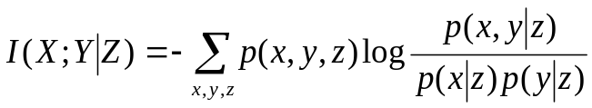 （2.5）
其中，p(x,y,z)是联合概率分布，p(x|z)、p(y|z)和p(x,y|z)分别对应为条件概率分布。

2.2.6 相关性
给定三个随机变量X，Y和Z以及它们的联合概率分布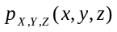。如果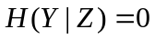，那么在给定Z的情况下，X和Y的相关性表示为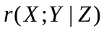，为0。而当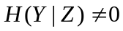时，在给定Z的情况下，X和Y的相关性定义为：
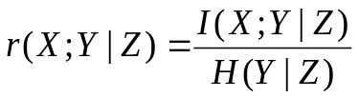 （2.6）
根据定义，相关性是一个大于等于0小于等于1的函数，度量了在Z值给定的条件下，由X提供的Y不确定性的相对减小量。

2.2.7 互补性
两个随机变量X_{i}和X_{j}关于输出Y的互补性定义为：
（2.7）其中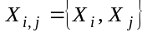。
如果两个变量关于Y的互补性是一个正值，那么我们将它们定义为是互补的，反之，如果它们的互补性是一个负值，那么我们称它们在预测Y时是冗余的。

2.3 属性约简原理框图
特征选择的一般过程为，首先从特征全集中产生出一个特征属性子集，然后通过使用一种含有评价功能的函数对该特征属性子集进行评价，将评价函数的结果与给定的停止准则进行比较，若不满足停止准则就继续产生下一组特征属性子集，继续进行特征选择，否则就停止，完成特征选择。选出来的特征属性一般还要验证来其是否有效。
特征选择通常包括产生特征属性子集产生过程，使用评价函数对待选特征进行评价，与停止准则进行比较和验证有效性过程四部分。
过滤式方法使用分析特征属性子集内部的特点的方法来权衡其优劣。过滤式方法一般用作分类前的预处理，与选择何种分类器无关。过滤式方法的原理框图如下图所示。
训练数据
完整的特征集合
过滤式功能子系统
搜索方法
目标函数
特征子集
信息量
机器学习算法
最终特征子集
图2.1 过滤式方法原理
首先将完整的特征集合输入到过滤式功能子系统中，然后按照一定的搜索方法产生特征子集，然后将特征子集送入目标函数中进行评估，然后将评价结果进行反馈，判断是否继续进行搜索，最终得到特征属性子集。将最终的特征属性子集输入机器学习算法，根据机器学习算法的输出来评价特征选择算法的好与坏。

2.4 常用算法

2.4.1 MRMR算法
MRMR算法是基于最小冗余与最大相关性准则的算法。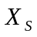为已被选择的特征属性子集，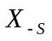为未被选择的特征属性子集，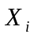代表第i个特征，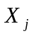代表第j个特征，Y代表类别。在未选定特征的中选择变量，使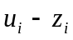最大化，其中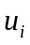是关联项，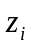是冗余项。换句话说，是对输出Y的单独关联，是对每一个已选定的(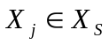)的平均冗余。
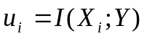 （2.8）
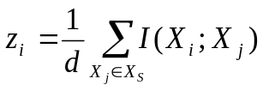 （2.9）
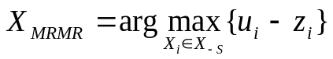 （2.10）
在每一步里，这个方式选的变量都是含有最佳折中相关冗余的。这个选择标准是快速和有效的。在向前搜索第d步中，计算n-d评价，这里，每一个评价都要估量(d+1)个双变量密度估计。

2.4.2 CMIM算法
CMIM算法是一种基于条件互信息最大化准则的算法。这种方法提出，为已被选择的特征子集，为未被选择的特征子集，表示第i个特征，表示第j个特征，Y表示类别。选择出(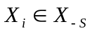)，在特征()已选定的条件下与Y相互的相关性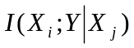最小，并且条件互信息最小值取得最大值的那个特征属性。然后这个具有最大最小条件相关性的特征就被选择了出来。用公式表达如下：
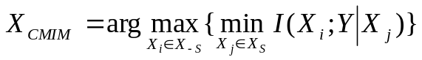 （2.11）

2.5 小结
在这个章节着重介绍属性约简算法及其信息论基础，并且给出了属性约简的原理框图，并介绍了一些常用的属性约简算法。
其中，在本章中，首先引出了使用属性约简算法的原因，然后在属性约简算法概述中主要介绍了属性约简的优点及其分类：过滤式、封装式和嵌入式。在属性约简算法中的信息论基础中介绍了一些信息论的度量，例如信息熵、条件熵、互信息等，也介绍了在DISR算法中使用的相关性和互补性的概念。
然后绘出了过滤式属性约简算法的原理框图，简单介绍了算法的流程。最后给出了两种常用的属性约简算法，一种是基于最小冗余和最大相关性的MRMR算法，另一种是基于条件互信息最大化的CMIM算法。

3 基于互补性的属性约简算法

3.1 DISR算法原理

3.1.1 互信息的下界
在这一节中，我们将会得出数据集X_{s}和目标变量Y之间的互信息的下界。这表明这个互信息比其它用X_{s}的子子集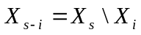所计算出来的互信息还要低。
定理：给定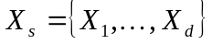是特征属性全集X中包含d个变量的特征属性子集，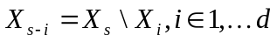是一个不含有变量X_{i}的X_{s}的特征属性子集子集，那么
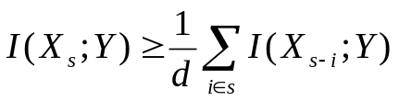 （3.1）
上述定理表明了一个特征属性子集S和一个目标变量Y互信息的下界被限制在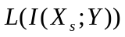，其是X_{s}所有特征属性子子集X_{s-i}的互信息量的平均值或期望值。
接下来，我们将用这条定理来作为下述启发式搜索的一个理论支撑：没有任何关于d变量的子集应该如何结合的附加知识，最佳子集是有最好效果的（d-1）变量子集的组合。

3.1.2 准则
给定一个固定数量d的变量，我们可以把属性约简问题表示为如下的样式：
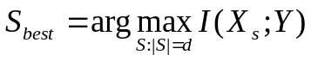 （3.2）换句话说，特征选择的目标就是找到一个d变量的子集，使得与输出Y的互信息最大化。
如果将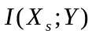的最大值替换成也就是下界的最大值：
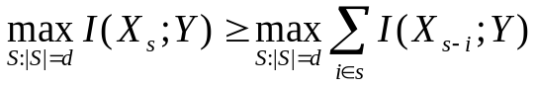 （3.3）而右边的式子又可以由它的下限值来代替并且递归到只有两个变量的子集：
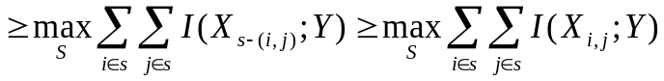 （3.4）
也就是说，在没有任何关于怎么结合超过两个变量的子集信息的条件下，最佳的子集（最佳边界）是所有两变量结合的互信息的最大总和。

3.1.3 对称相关性
给定两个随机变量X，Y以及它们的联合概率分布p(x,y)，则对称相关性SR(X,Y)定义为：
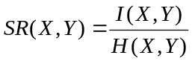 （3.5）这个定义说明对称相关性是一个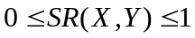的函数，表明了互信息集中包含在p(x,y)里。
因此，DISR的准则如下：
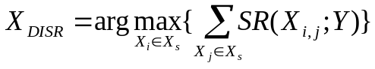 （3.6）
使用这个准则选择变量的主要优点是一个已选变量的互补变量比其它准则更容易被选出。在前向搜索的第n步，搜索算法计算n-d个评估值，其中每个评估值需要计算d重三元密度。

3.2 DISR算法的实现及其流程图

3.2.1 DISR算法的实现
第一个特征属性的选取准则是按照特征属性与类之间的互信息度量为最大来进行的。接下来对未被选择的特征进行处理。此部分代码实现如下：
for n = 1 : totalFeatures
classMI(n) = mi(featureMatrix(:,n),classColumn);
if classMI(n) > highestMI
highestMI = classMI(n);
highestMICounter = n;
end
end
answerFeatures(1) = highestMICounter;
unselectedFeatures(highestMICounter) = 0;
我们要做的就是生成一个对称相关性的矩阵，根据式（3.5）和式（3.6），我们首先将待选特征与已选特征形成一个联合特征矩阵，然后计算联合特征与类之间的互信息与熵，然后根据式（3.5）用联合特征与类之间的互信息除以熵得到待选特征的对称相关性。此部分代码实现如下：
unionedFeatures = joint([featureMatrix(:,answerFeatures(m)),featureMatrix(:,j)]); tempUnionMI = mi(unionedFeatures,classColumn);
tempTripEntropy = h([unionedFeatures,classColumn]);
featureSRMatrix(m,j) = tempUnionMI/tempTripEntropy;
其中，joint(input1, input2)是用来联合input1和input2特征矩阵的函数，mi(input1, input2)是计算两个输入input1和input2之间互信息的函数，h(input1, input2)是计算input1和input2之间熵的函数。
然后根据计算出的对称相关性对待选特征进行打分，选出对称相关性最大的特征。经过循环，对数据集中的特征进行排序。

3.2.2 DISR流程图
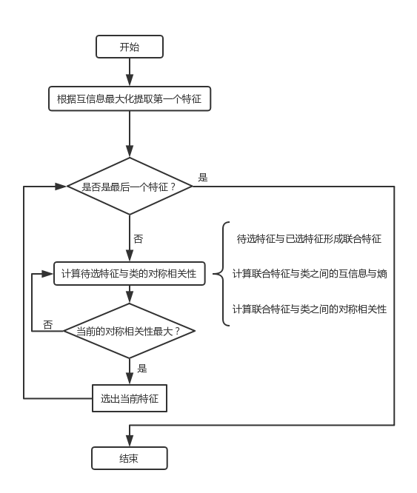
图3.1 DISR算法流程图

3.3 DISR的特征排序

3.3.1 数据集
本文在实验过程中使用了4种数据集，分别是iris数据集、semeion数据集、arcene数据集和gisette数据集。
Iris数据集是一个经常被用来做分类实验的数据集，其是由Fisher收集整理。Iris也叫鸢尾花卉数据集，是一种用来分析多重变量或特征属性的数据集。Iris数据集含有150个样本，被分为3类，分别是山鸢尾、杂色鸢尾和维吉尼亚鸢尾，其中山鸢尾与后杂色鸢尾和维吉尼亚鸢尾是线性可分离的，而后两种即杂色鸢尾与维吉尼亚鸢尾则是非线性可分离的。其中每个样本包含4个特征属性，分别是花萼长度、花萼宽度、花瓣长度和花瓣宽度，然后根据根据这4个特征属性可以预测属于哪种花。表3.1给了该数据集得而部分分数据。
表3.1 iris数据集的部分数据
花萼长度/cm | 花萼宽度/cm | 花瓣长度/cm | 花瓣宽度/cm | 类别
5.1 | 3.5 | 1.4 | 0.2 | Iris-setosa
4.9 | 3 | 1.4 | 0.2 | Iris-setosa
7 | 3.2 | 4.7 | 1.4 | Iris-versicolor
6.4 | 3.2 | 4.5 | 1.5 | Iris-versicolor
6.3 | 3.3 | 6 | 2.5 | Iris-virginica
5.8 | 2.7 | 5.1 | 1.9 | Iris-virginica
Semeion数据集收集了大约80个人的1593个手写数字。手写数字被放置到一个16*16的正方形格子中。并且每个图像的每个像素都用固定的阈值限定在一个布朗型值（1/0）。因此，semeion数据集共含有1593个样本，被分为10类，其分别是0,1,2，…，8,9的手写体数字的16*16点阵图，部分手写体如图3.2所示。
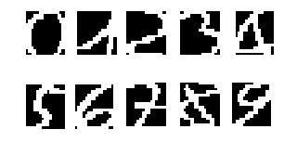
图3.2 semeion数据集中的手写数字
Arcene数据集是用来从质谱数据中区分癌症细胞和正常细胞的一个数据集，是一个具有连续输入变量的二分类问题。该数据集共含有900个样本，每个样本共含有10000个特征属性，数据集的贡献者在特征属性中人为添加了一些被称为“探针”的干扰特征属性，没有预测能力，每组中都有3000个探针。该数据集被分为3组数据，分别为训练集、验证集和测试集。在本文的实验中我们仅用到前两组数据，每组数据包含100个样本，其中44个正样本和56个负样本。
Gisette数据集也是一个识别手写数字的数据集，但它区分的是具有高度混淆性的数字“4”和“9”。该数据集包含13500个样本，每个样本中包含5000个特征，该数据集中仍然加入了没有预测能力的探针，每个样本中都包含2500个探针。这些数字已经被尺寸标准化并且位于28*28固定大小图像的中央。原始数据已经被修改来适应属性约简。该数据集也被分为3组数据，分别是训练集、验证集和测试集。在本文的实验中我们仅用到前两组数据，其中训练集包含6000个样本，正负样本各3000个，验证集包含1000个样本，正负样本各500个。

3.3.2 排序结果
在实验过程中，我们对iris数据集进行了双分类和多分类的实验，其中双分类用的是山鸢尾和杂色鸢尾两类，排序结果如下：
selectedfeature =

3 4 2 1
多分类的排序结果如下：
selectedfeature =

3 4 2 1
同样的，我们也对semeion数据集进行了双分类和多分类的实验，其中双分类用的是数字“0”和数字“1”两类进行的，部分排序结果如下：
selectedfeature =

112 1 128 111 96 82 98 127 143

113 146 144 114 95 138 67 145 9

129 130 83 178 123 52 162 159 8
多分类的部分排序结果如下：
selectedfeature =

162 79 146 178 112 82 63 145 194

95 161 111 130 177 98 96 9 128

47 231 62 129 8 66 193 229 163
在本实验中，我们对arcene数据集和gisette数据集实行了双分类的实验。
其中arcene数据集的部分排序结果如下：
selectedfeature =

6580 12 6302 2482 6658 8328 3356 8942 6266

7566 9997 8152 834 6630 7238 5211 5875 2540

2067 6487 9833 7878 6180 470 5108 4396 7673
Gisette数据集的部分排序结果如下：
selectedfeature =

3657 4189 558 905 4877 339 512 3976 1229

1657 3003 2099 2743 4272 580 3066 2302 4879

2555 4387 3722 1772 555 4115 4876 1259 4196

3.4 本章小结
通过上述实验的排序结果我们可以看出，DISR算法对不同数据集的不同特征的排序是不同的。也就是说特征对分类的结果有着显著的影响。
以上完整的排序结果将附于附录中。

4 DISR算法性能验证
本课题选用的是iris数据集和semeion数据集做双分类以及多分类，又选取了两个高维数据集arcene数据集和gisette数据集进行双分类的实验，来验证DISR算法的性能。

4.1 仿真环境及验证方法

4.1.1 仿真环境
本文的实验都是在一台2.80 GHz 四核心CPU，8GB RAM，操作系统为Windows10的个人计算机上完成的，仿真环境为64位版本MATLAB R2014a，MEX配置为使用 'Microsoft Visual C++ 2008 (C)' 以进行 C 语言编译，SVM分类器使用的是台湾大学林智仁（Lin Chin-Jen）教授等开发的libsvm工具箱。

4.1.2 验证方法
先使用DISR算法对原始数据集的特征进行排序，然后根据具体需求使用libsvm工具包中的SVMcgForClass函数对建模参数进行网格寻优。然后使用寻优后的参数进行SVM建模，然后根据DISR算法的排序结果使用建立好的模型对原始数据集进行分类，并将分类的准确率进行可视化展示。最后比较DISR算法与其他算法在相同数据集、相同参数的情况下的分类准确率以及运行时间，对DISR算法的优劣进行评价。

4.2 识别率的对比分析

4.2.1 iris数据集的双分类实验
在实验过程中，我们对iris数据集进行了双分类和多分类的实验，其中双分类用的是山鸢尾和杂色鸢尾两类。其中，将山鸢尾的标签设置为1，杂色鸢尾的标签设置为-1，共有100个样本，两种花各占50个样本。
由于iris数据集中的样本和属性数目都比较少，因此我们设置SVM类型为C-SVC，核函数类型设置为RBF核函数，并使用SVMcgForClass函数对其进行网格寻优。寻优结果如下所示：
Best c = 0.0039063, Best g = 0.0039063
其中c为损失函数的参数，g为核函数伽马（gama）函数的参数。我们可以看到最佳的准确率可以到达100%。

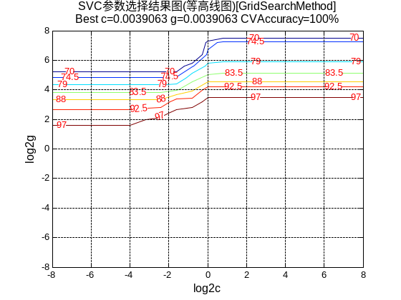
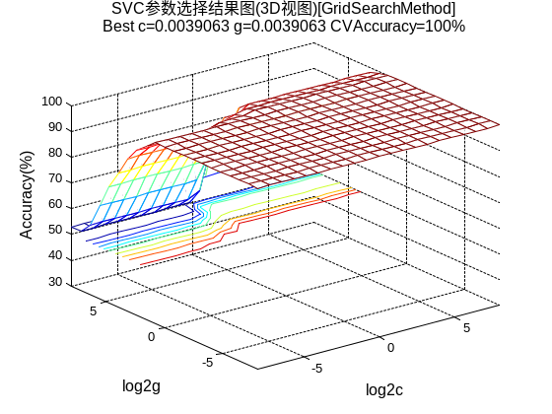

图4.1 iris双分类网格寻优结果

4.3本章小结

结论与展望
×××……××××××××××××××××××××××××××××××××××××××××××××××××××××××××××××××
×××……××××××××××××××××××××××××××××××××××××××××××××××××××××××（宋体小四，1.25倍行距）

（如果结论给出几点，要用标号：（1）（2）（3）或①②③等，不要用1.2.3.做标号。本部分不能写成感想，心得，要写从技术角度通过实验或测试以及程序运行等得出的结论。也可在结论的讨论中提出建议、设想和尚待解决的问题等。阅后删除）

参 考 文 献
参考文献的书写格式按国家标准文后参考文献著录规则GB/T7714-2005规定，按正文中引用的顺序排列。编排格式取左对齐，宋体（Times New Roman）五号，行距最小值17磅。
参考文献数量不少于15篇，其中包含不少于2篇的外文期刊。
注：[M]表示参考的是书籍；[J]表示参考的是学术期刊的论文；如果参考会议论文集中的论文用[C]。
示例如下：
[1] 谢宋和, 甘勇. 单片机模糊控制系统设计与应用实例[M]. 北京: 电子工业出版社, 1999.5：20-25
（参考书或专著格式为: 著者. 书名[M]. 版本(第1版不注). 出版地：出版者, 出版时间：引文所在页码）
[2] 潘新民, 王燕芳. 微型计算机控制技术[M], 第2版. 北京: 电子工业出版社, 2003.4：305-350
[3] Newman W M, Sbroull R F. Principles of Interactive Computer Graphics[M]. New York: McGraw Hill, 1979.10：10-25
[4]卜小明, 龙全求. 一种薄板弯曲问题的四边形位移单元[J]. 力学学报, 1991,23(1):53-60
（参考期刊杂志格式为: 作者. 论文题目[J]. 期刊名, 出版年, 卷号(期号): 页码）
[5] Mastri A R. Neuropathy of diabetic neurogenic bladder[J]. Ann Intern Med, 1980, 92(2):316-318
[6] 范立南, 韩晓微, 王忠石等. 基于多结构元的噪声污染灰度图像边缘检测研究[J]. 武汉大学学报(工学版), 2003,49(3):45-49
阅后删除。
[1] Chen J, Stern M, Wainwright M J, et al. Kernel Feature Selection via Conditional Covariance Minimization[J]. 2017.
[2] Meyer P E, Bontempi G. On the use of variable complementarity for feature selection in cancer classification[C]// Workshops on Applications of Evolutionary Computation. Springer, Berlin, Heidelberg, 2006:91-102.
[3] James G, Witten D, Hastie T, et al. An Introduction to Statistical Learning[M]. Springer New York, 2013.
[4] Bermingham M L, Pongwong R, Spiliopoulou A, et al. Application of high-dimensional feature selection: evaluation for genomic prediction in man.[J]. Scientific Reports, 2015, 5:10312.
[5] Guyon I. An introduction to variable and feature selection[M]. JMLR.org, 2003.
[6] Yang Y, Pedersen J O. A Comparative Study on Feature Selection in Text Categorization[C]// Fourteenth International Conference on Machine Learning. Morgan Kaufmann Publishers Inc. 1997:412-420.
[7] Urbanowicz R J, Meeker M, Lacava W, et al. Relief-Based Feature Selection: Introduction and Review[J]. 2017.
[8] Zhang Y, Li S, Wang T, et al. Divergence-based feature selection for separate classes[J]. Neurocomputing, 2013, 101(3):32-42.

致 谢
×××……××××××××××××××××××××××××××××××××××××××××××××××××××××××××××××××
×××……××××××××××××××××××××××××××××××××××××××××××××××××××××××（宋体小四，1.25倍行距）

[毕业论文中不得书写与工作无关的人和事，对导师的致谢要实事求是。对其他在本研究工作中提出建议和给予帮助的老师和同学，应在论文中做明确的说明并表示谢意。这部分内容不可省略。阅后删除。]

